“三系合一”构建现代农业技术专业课程体系
——现代农业技术专业学徒制典型案例

课程体系是实现专业培养教学目标和学徒制的重要保证，我院以现代农业技术专业的培养目标和工作任务分析为基础，以项目驱动、工学结合为核心，构建了融理论教学体系、实践教学体系、素质教学体系“三系合一”的模块化课程体系，赢得了社会和企业的认可,走上了一条独具特色的高职现代农业技术专业建设之路, 建立了多元化考核评价体系，创新了现代学徒制管理制度和保障体系。
一、实施背景
根据教育部和湖南省教育厅相关文件精神，学校高度重视现代学徒制试点项目建设工作，现代农业技术专业以现代学徒制试点项目建设作为重要抓手，认真贯彻落实“国家职教改革20条”“省职教改革17条”等部署要求，以现代学徒制为载体，深化校企合作，产教研融合，助力乡村振兴。我国正处于传统农业向现代农业转化的关键时期，大量先进农业科学技术、高效率农业设施装备、现代化经营管理理念越来越多被引入到农业生产的各个领域，迫切需要高素质的现代农业技能型人才。我们必须未雨绸缪,要配合当前实际情况并结合国家一系列政策、制度，培养优秀的现代农业技术人才进入农村，实现乡村振兴战略。为更好地激发农村群众的积极性和创造性，结合农业农村“创新、协调、绿色、开放、共享”的发展理念，现代农业技术专业着力培养：1、“生产经营型”人才，充分依靠农村社会化服务，开展规模化、集约化、专业化和组织化生产的新型生产经营主体。如专业大户、家庭农场主、专业合作社带头人等。2、“专业技能型” 人才，未来在农业行业、农业企业、专业合作社、家庭农场、专业大户等新型生产经营主体中，专业从事某一方面生产经营活动的技术骨干。如农业技术员、农业企业员工等。3、“社会服务型”人才，毕业后在经营性服务组织中或个体从事农业产前、产中、产后服务的农业社会化服务人员，如跨区作业农机手、专业化防治植保员、农村经纪人、农村信息员及全科农技员等。
二、实施过程
（一）课程体系设计思路
根据现代农业技术专业现代学徒制试点的要求,学校对企业用人需求做了认真调研，结合对本行业典型岗位所需能力的充分分析，以工作过程为导向，毕业证与职业资格证双证融通情境教学，工学结合构建模块课程体系。
（二）明确专业定位 确定培养目标
在广泛调研的基础上，确定本专业的培养目标为培养理想信念坚定，德、智、体、美、劳全面发展，具有一定的科学文化水平，良好的人文素养、职业道德和创新意识，精益求精的工匠精神，较强的就业能力和可持续发展的能力，掌握农作物生产、土壤检测、农产品经营与管理、植物保护、农产品检验、农业技术推广、设施农业等知识和技术技能，面向农业技术服务、农业相关企业等职业群，能够从事现代农业生产等工作的高素质劳动者和技术技能人才。
（三）明确岗位面向 分析职业核心能力
通过市场、企业调研、确定本专业主要面向农业技术员、农产品市场营销员、农业实验工及农产品检验员等职业岗位。根据行业特点，从现代农业技术专业职业岗位的典型工作任务和工作内容出发，在构建高职现代农业技术专业人才的知识、能力、素质结构时，围绕“一条主线”，突出“二个方面”，培养“三种精神”，掌握“四项技能”，即围绕培养适应现代农业技术服务一线所需要的德、智、体、美、劳全面发展的高素质技术技能型人才这主线；加强了行业需要的针对性；培养学生吃苦耐劳、扎根基层的敬业精神，善于沟通、团结协作的团队精神，积极进取、勇于开拓的创新精神；要求具有熟练掌握农业生产技术能力、农产品市场营销能力、农业实验能力及农产品检验能力等四大职业岗位核心能力。
农业生产技术能力：对作物生产过程中的各个环节都相当精通，对3种以上作物的日常管理特别精通。能根据当地的土壤情况，科学施肥、合理搭配、熟悉各类机械的使用。能根据当地种植情况，作出提出合理化建议，引导种植高科技种植技术。
农产品市场营销能力：能协助上级管理、协调市场，跟踪并监察各项市场营销计划的执行。能收集市场同行业信息，参与策划有关公司产品的发布、展会等活动。交友广阔，性格开朗，有亲和力，有开拓精神，有推销意识。
农业实验能力：了解作物的特征特性，能根据育种目标制定选育计划并进行实施。能进行实验的调查、取样、观察、测量记载及分析处理实验数据。具有学习能力、表达能力、计算能力和使用计算机能力；有开拓精神。
农产品检验能力：掌握农产品室内外一般检验技术。能对农产品进行分级，对农产品质量进行常规检验。具有学习能力、表达能力、有强烈的责任感。
（四）构建理论、实践、素质教育“三合一”的课程体系
根据行业需要和市场变化，不断优化课程结构，进行课程调整和课程整合，建成了课程重新分解与综合的双向轨道，形成了理论与实践并重且始终贯穿素质教育的课程体系。理论课程，不再强调理论的完整性和系统性，而是强调针对性和应用性。强化实践教学，突出学生实践能力的培养，注重学生在做中学、学中做，“教学做合一”，学练并重，逐步建立起了理论、实践和素质教育三大课程体系。
- 依据基本素质和专业能力培养的要求，构建相应的基本素质模块、专业基础课模块、专业核心课模块、专业拓展课等模块化理论课程体系，模块课程体系来构建专业理论教学体系见（图1）。

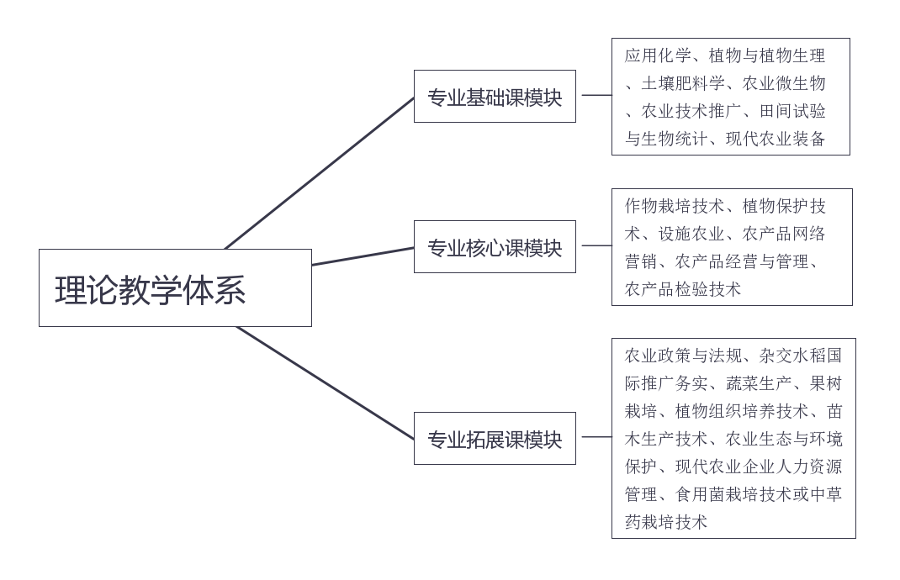

图1 理论教学体系图
2．根据能力要素，建立与理论教学相适应的模块化实践教学体系
将实践教学的各个环节通过合理配置，构建成以技术应用能力为主体，按基础技能、专业单项技能和专业综合技能三大模块分层次循序渐进地构建实践教学体系，将实践教学的目标和任务具体落实到各个实践教学环节中，使学生学到的不是支离破碎的东西，而是技术技能应用型人才所必须具备的、完整的、系统的技能和技术。实践教学体系做到理论与实践、知识传授与能力培养相结合，能力培养贯穿于实践教学的全过程（图2）。
结合现代农业技术行业的发展趋势，在课程考核中引入相应的国家职业标准，在培养方案中引入农业技术员、农业实验工、农资营销员、农作物植保工等中级以上职业资格证书，有效实行双证书教育。
实践教学体系
专业综合技能训练
项目教学
产学研结合
跟岗实训
顶岗实习
计算机应用实训
写作实训

应用化学、农业微生物实训

基础技能训练
植物及植物生理、土壤肥料学实训

图2 实践教学体系图
图2 实践教学体系图
植物保护、设施农业实训
作物栽培、蔬菜栽培实训
农产品网络营销、农产品经营与管理实训
专业单项技能训练
农产品检验技术实训
3．全方位构建素质教育体系
通过确立学生主体地位、强化学生工作队伍、创造学生发展条件、提供学生发展舞台等无形课程和劳动教育、军事教育、社交礼仪、演讲口才、创新创业、职业道德、心理健康等有形课程，全方位构建素质教育体系，将素质教育贯穿于专业教学的全过程。
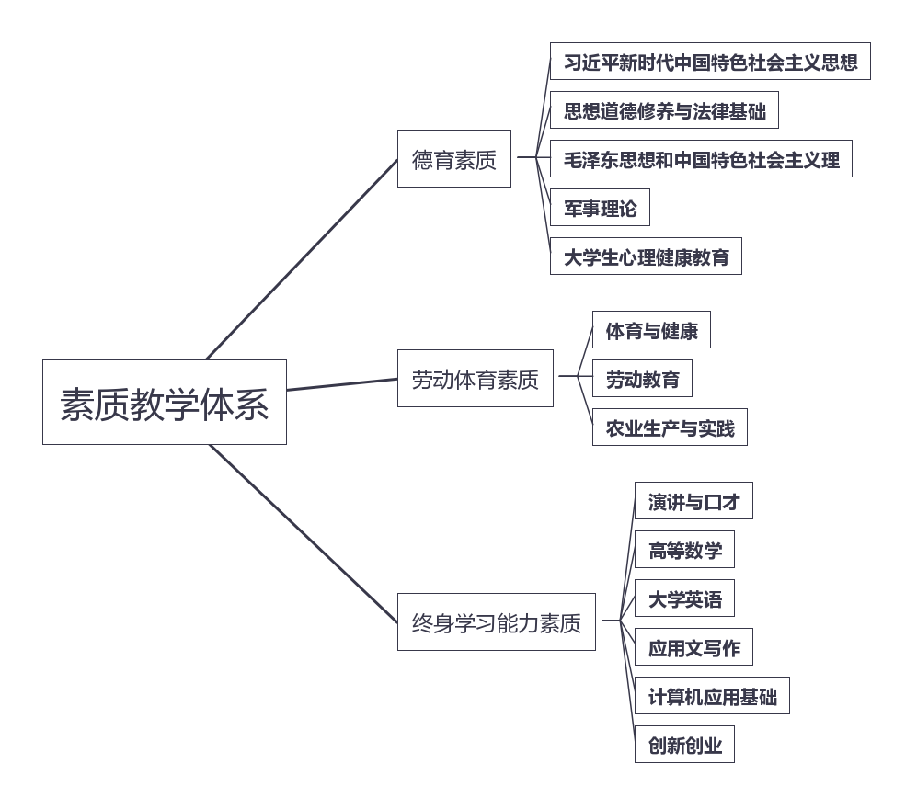
图3 素质教学体系图
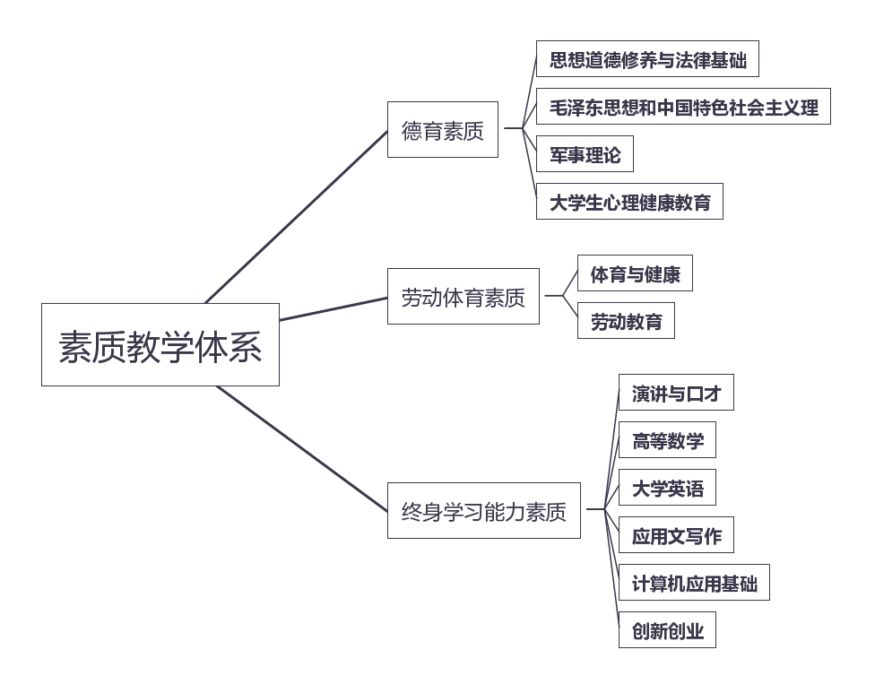
三、成效与经验
（一）促进了“专企所一体化”的专业建设模式
由于素质教育贯穿于专业教育，专业教育紧密联系生产实际，有力的促进了学院专业、杂交水稻研究所和种子企业的密切结合，教师在课堂以老师身份插手专业知识与技能，在研究所以导师身份带领学生开展研究工作，培养学生的科研素养及能力，在企业以经理身份培养学生生产、经营、管理能力。学生入校后，从科学研究-成果应用开发-技术服务全程参与，真正将“专业”、“企业”、“研究所”融为一体。
（二）完善了“三平台、三阶段、产学研推四位一体的现代学徒制”的人才培养模式
结合课程体系改革，完善了以“工学结合”为核心，根据农业生产季节而开发的“三平台、三阶段、产学研推四位一体的现代学徒制”人才培养模式。实施以“学院、研究所、企业”三方为平台，实施了学校“学习学期”、企业“跟岗工作学期”和企业“顶岗工作学期”三阶段的现代师徒制教学形式。
（三）提高了学生的学习积极性
由于理论与实践结合，生产、教学、科研并举，学生学习主动性提高，创新意识、适应能力和动手能力明显增强。
（四）学生专业意识增强，就业竞争力提高
学生熟悉了工作环境，明确了专业目标和就业岗位方向，就业情况明显改善，近三年平均就业率97.5%，就业单位反馈普遍认为我校毕业生岗位技能强、能吃苦耐劳，符合农业行业用人需求。、
四、体会与思考
1、理论、实践、素质教育“三合一”的“模块化”课程体系实施后，学生的实践技能有了很大的提高，就业前景也得到了改善。招生数量不断增多，生源质量也逐渐改善，这对现有的实训条件和师资队伍是一个很大的挑战，这就需要不断的扩大实训基地规模，改善实训条件，扩大教师队伍，提高教师素质。
2、依据农业生产季节，采用项目教学法由于受教学时间的限制，在一个生长季节内不可能每个项目、每个种类、每个作物品种都让学生亲身体验到，在此过程中学生主要参与一项任务，对知识的掌握比较单一，这对学生的全面提高不利，任何解决这一问题，尚有待时日。
3、随着教学改革的深入，实践经费投入不断增多，企业和学校均有一定压力，这一问题的解决亦有一定难度。

怀化职业技术学院
2021年8月30日

